Jogo de Palavras Cruzadas — Ciência da Computação (CEFET-RJ)

Documento inicial — Tecnologias, Regras de Negócio e Casos de Uso (v1)

1. Visão geral
Aplicação web para criação e resolução de palavras cruzadas voltadas a matérias de Ciência da Computação. Professores criam palavras cruzadas associadas a disciplinas; alunos podem jogar (resolver) e também criar algumas próprias. A aplicação rodará em container docker.

2. Protótipo

https://stitch.withgoogle.com/preview/16078468215582123359?node-id=4d667055dbf543698dd5764bad11e7f4

3. Atores
Professor: Cria, edita e exclui palavras cruzadas; associa a disciplinas; modera palavras cruzadas criadas por alunos; exporta palavras cruzadas
Aluno: Resolve (joga) palavras cruzadas; cria palavras cruzadas (sujeitas a moderação); acompanha seu progresso

4. Regras de negócio (primeira versão)
Cadastro e permissões
- RN01 - Todo usuário possui um papel único: professor ou aluno.
- RN02 - Apenas professores podem associar uma palavra cruzada a uma ou mais disciplinas/matérias.
- RN03 - Apenas o professor autor (ou administrador) pode editar ou excluir uma palavra cruzada criada por ele.
- RN04 - Alunos não podem editar ou excluir palavras cruzadas criadas por professores.
Criação de conteúdo
- RN05 - Uma palavra cruzada deve pertencer a pelo menos uma disciplina.
- RN06 - Uma palavra cruzada é composta por um conjunto de palavras (respostas) e suas respectivas dicas.
- RN07 - O sistema só deve validar que todas as palavras se encaixam corretamente na grade (interseções de letras corretas) após a tentativa de salvar.
- RN08 - Palavras cruzadas podem ter um nível de dificuldade (fácil, médio, difícil).
Edição
- RN09 - Uma palavra cruzada só pode ser editada por seu autor (professor) ou por um administrador
- RN10 - Editar as palavras ou dicas de uma cruzada exige nova validação de encaixe na grade (mesma verificação da RN07).
- RN11 - Se uma cruzada de aluno já havia sido aprovada e é editada novamente, seu status volta para pendente e passa por nova moderação.
- RN12 - Editar uma cruzada que já possui tentativas de alunos registradas não apaga o histórico dessas tentativas; o resultado registrado permanece vinculado à versão jogada naquele momento. (assunção — ver seção 6, decidir se o sistema versiona a cruzada ou apenas preserva o resultado)
- RN13 - Alterar apenas metadados (título, disciplina, nível de dificuldade) não exige revalidação da grade.
Jogo
- RN14 - Um aluno pode jogar (resolver) a mesma palavra cruzada múltiplas vezes.
- RN15 - O sistema não deve exibir as respostas antes de o aluno tentar resolver a palavra cruzada.
- RN16 - O sistema deve registrar tempo gasto, número de tentativas e acertos/erros por sessão de jogo, para fins de acompanhamento e cálculo do pontos da partida e ranking dos alunos.

5. Diagrama de casos de uso (primeira versão)

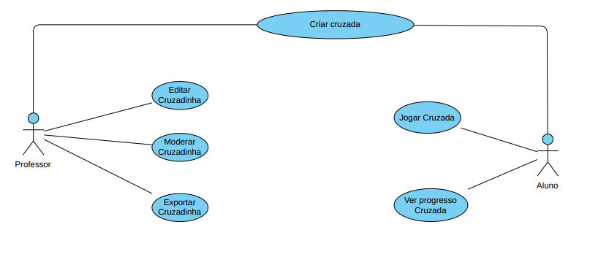

6. Relatorio
Feitos essa semana:
- Enviar para o professor aqui os nomes de usuários que faltam para serem adicionados ao nosso repositório
- Protótipo visual ou esboço das telas do sistema
- Primeira versão das Regras de Negócio e Diagrama de Caso de Uso
Proxima semana :
- Criar um README no git com a descrição do sistema e as branches de dev/homolog (sugestão)
- Criar modelo lógico para o BD do sistema
- Definir linguagem e tecnologias que utilizar

Dificuldades:
Não houveram dificuldades encontradas nessa semana .

